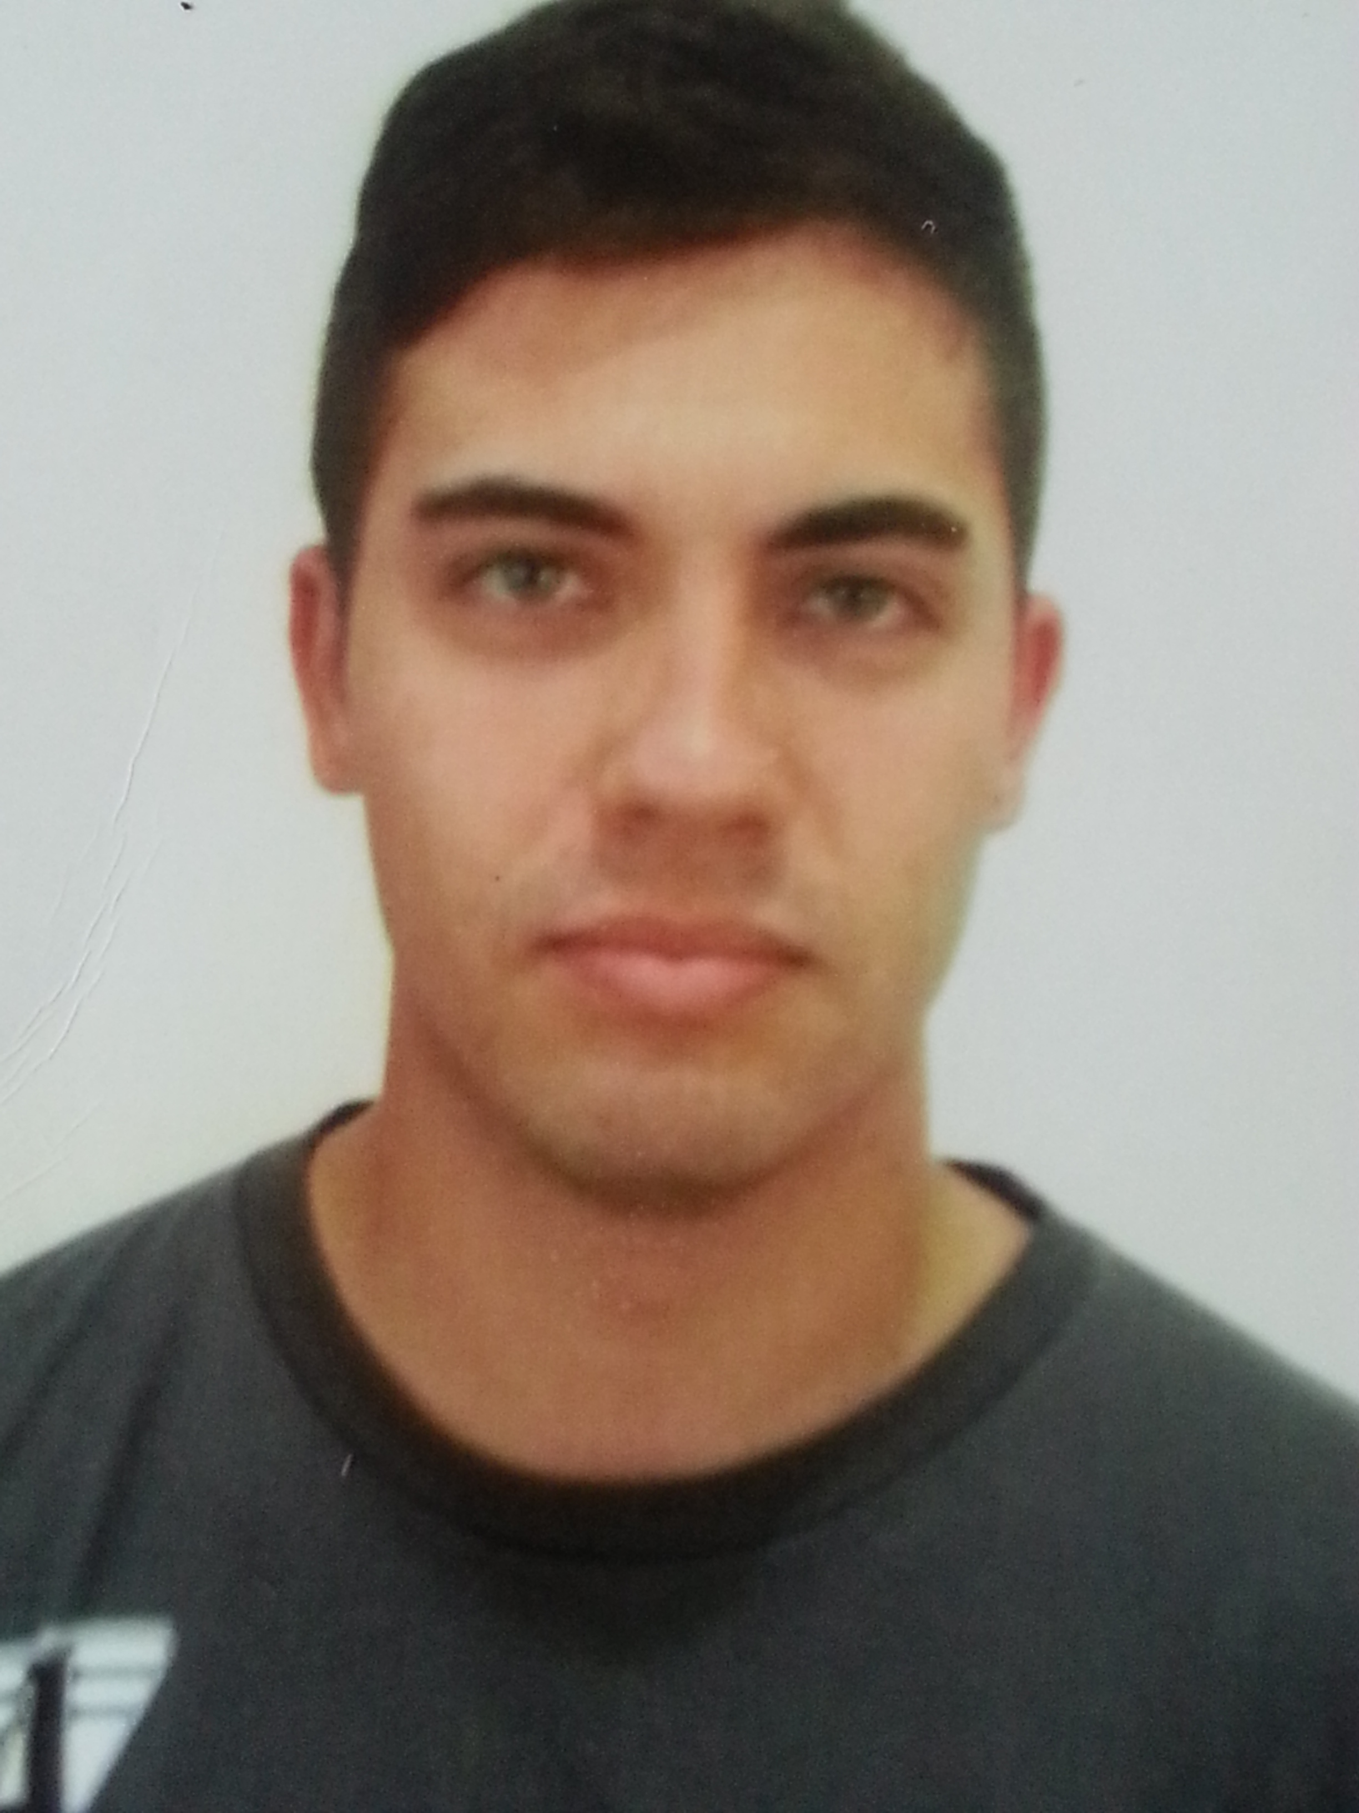
Guilherme Cabral Osório
Endereço: Nicolau Seibel, 441 – Rio Branco – Canoas-RS
Telefone: (51) 3476-1447 / (51) 8556-1113
E-mail: g_cabralosorio@hotmail.com
06\06\1992
Brasileiro
Estado Civil: Solteiro
objetivo

Estou à procura de novos desafios profissionais buscando uma efetivação no mercado, visando o desenvolvimento de um todo o trabalho e claro gerando resultados. Conseguir concretizar a forma de possibilitar este crescimento qualitativo e quantitativo para a empresa.
FORMAÇÃO
Ipuc – Instituto Pró-Universidade Canoense
Cursando: Técnico em Radiologia Médica, 2º-Semestre
Escola Estadual de Ensino Médio Guarani, Conclusão 2009
EXPERIÊNCIA PROFISSIONAL

- 2013 – 2014 – Alstom Grid Energia LTDA
  - Cargo: Auxiliar de Produção
  - Principais atividades: Auxiliar na área de Bobinagem
- 2012-2013 – Cooperativa dos Trabalhadores Metalúrgicos de Canoas-CTMC
Cargo: Caldeireiro nível 1
Principais atividades: área da caldeiraria leve, média e pesada.
- 2011-2012 – Forças Armadas - Aéronautica
Cargo: Soldado- Bombeiro de aeródromo.
- Principais atividades: Socorrista, Secção de manutenção de Cci, Treinamentos de contra incêndio e salvamento.
qualificações e atividades complementares

- Bombeiro Civil – 240 Horas- CTCF - Centro de Treinamento Combate ao Fogo(2014).
- Atendimento Pré-Hospitalar – 50 Horas – Anjos do Asfalto (2013).
- NR 35 – Segurança no Trabalho Em Altura – 8 horas – Senai (2013).
- Curso de Especialização em Combate a Incêndios e Salvamento – Comando da Aéronautica (2012).
- Estágio de Combate a Incêndio em Aeródromo – Comando da Aeronáutica (2011).
- IPD-Windons-Word e Excel – Inbraed Informática (2003)

